Jbuilder
Jbuilder เป็นโปรแกรมที่ช่วยในการพัฒนาแอพลิเคชั่นที่เขียนด้วยภาษาจาวา ไม่ว่าจะเป็น Applet JSP/Servlets ,JavaBean และ Enterprise Java Bean รวมไปถึง distributed J2EE applications for the Java 2 Platform

Working in the Appbrowser
หน้าต่างที่ใช้ในการทำงานกับ Jbuilder นั้นจะเป็นหน้าต่างที่ใช้สำหรับการทำงานในรูปต่าง ๆ เช่น Editing ,
Visual designing, Navigating, Browsing และ Debugging ซึ่งเราจะเรียกหน้าต่างนี้ว่า AppBrowser

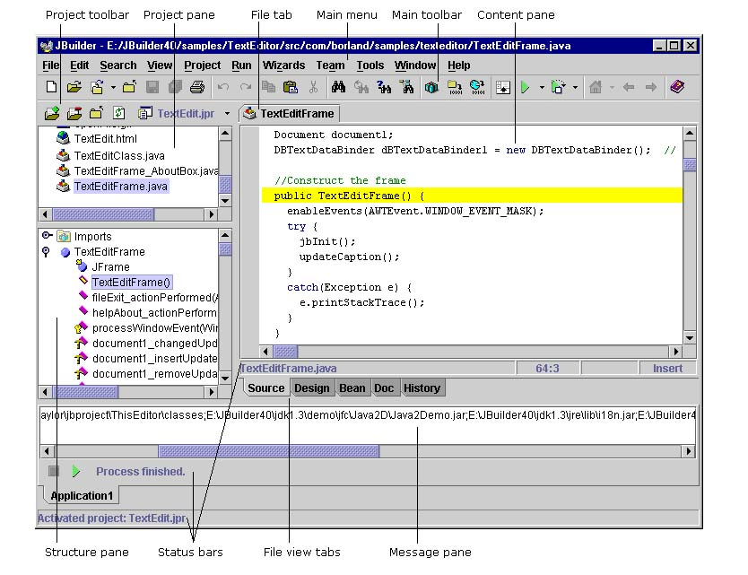
Figture7.1 AppBrowser Window

ใน AppBrowser Window จะประกอบด้วยส่วนต่าง ๆ ดังนี้
1. Main Menu เป็นแถบที่อยู่ด้านบนของ AppBrowser Window
Figure7.2 Main Menu

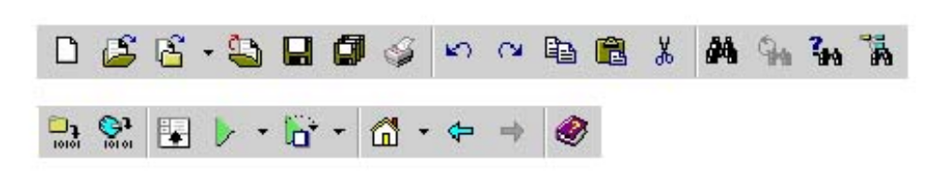2. Project Toolbar จะประกอบไปด้วย File, Edit,Search,,Build,Run,Debug,Navigation และ Help
Figure 7.3 Project Toolbar

3. Project Pane จะแสดงให้เห็นถึงองค์ประกอบของ Project ใน AppBrowser ซึ่งจะมี Item ต่าง ๆ ดังนี้
3.1 Small Toolbar ซึ่งประกอบไปด้วย Add files/Packages, Remove Project, Close Project, Refresh
3.2 Drop-Down list
3.3 tree view เป็นการแสดงไฟล์ที่เปิดขึ้นทั้งหมด
3.4 Right Click , Pop-up Menu
4.Structure Pane เป็นส่วนที่แสดงการเลือกไฟล์ต่าง ๆ เข้ามาทำงานใน content pane ซึ่งในส่วนของ structure pane นี้จะมีลักษณะเป็นทรี (Tree) เพื่อแสดงสมาชิกและส่วนประกอบต่าง ๆ ในไฟล์ ซึ่งเราสามารถเปลี่ยนองค์ประกอบและลำดับใน Structure pane ได้จาก Structure View Properties dialog box โดยให้คลิ๊กเมาท์ด้านขวาใน พื้นที่ของ Structure pane และเลือกที่ Properties เพื่อเปิด dialog box ขึ้นมาเพื่อทำการเปลี่ยน Option ตามที่ต้องการ
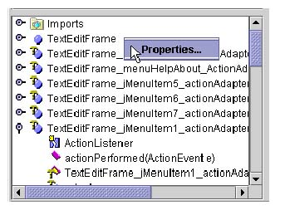

Figure 7.4 Structore Pane

ใน Structure pane นี้ ยังสามารถให้ดูรายละเอียดต่าง ๆ เช่น class, method และสมาชิกต่าง ๆ ที่อยู่ใน Code เมื่อเราเลือก item ที่อยู่ใน Structure pane ในส่วนของ content pane ก็จะทำ Highlight บรรทัดที่ define ตัวแปรตัวนั้นไว้

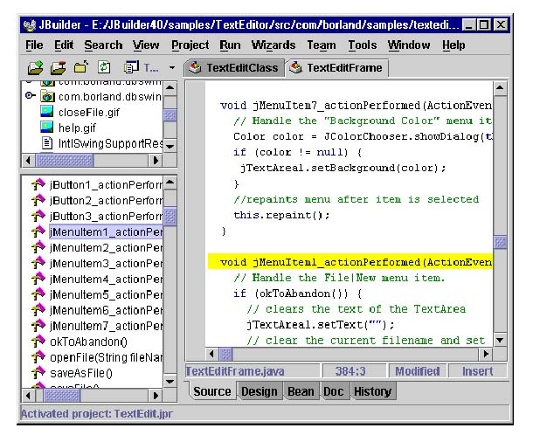

Figure7.5 Structure Pane and Content Pane

5. Content Pane เป็นส่วนที่ใช้แสดงไฟล์ของ project ที่ถูกเปิดขึ้นมา การเปิด project นั้นทำได้โดยการ double-click ที่ชื่อของ project จากนั้นจะมีชื่อไฟล์ของ project เรียงขึ้นมาเป็นแถบอยู่ด้านบนใน content pane เมื่อต้องการทำงานกับไฟล์ใดก็ให้เลือกที่ไฟล์นั้น ๆ ขึ้นมา ส่วนด้านล่างของ content pane จะเป็นส่วนที่เรียกว่า File View Tab ซึ่งจะประกอบไปด้วย
Source Tab เป็นแถบที่แสดง code ของไฟล์ที่เปิดไว้ใน editor
Design Tab เป็นแถบที่จะแสดงการออกแบบของไฟล์ที่เปิดไว้
Bean Tab เป็นแถบที่แสดง BeanExpress Property, Event, BeanIO และ Property editor designer
ซึ่งเป็นส่วนที่ใช้ในการกำหนด Propertie และ Event ต่าง ๆ ของ Bean
Doc Tab เป็นแถบที่ใช้แสดง API reference documentation ของ class ที่เปิดใน Content pane
History Tab เป็นแถบที่แสดงข้อมูลที่จะช่วยในการแก้ไขไฟล์ มันจะแสดงไฟล์ที่เป็นปัจจุบัน รวมถึง
รายการของไฟล์ที่เขียนไว้ก่อนหน้าด้วย
View Tab เป็นแถบที่แสดงรายละเอียดของไฟล์สกุล HTMLที่เปิดไว้หรือเป็นไฟล์รูปภาพ (Image
File) ที่อยู่ใน Browser หรือ Content Pane
Web View เป็นแถบที่แสดง output จากการทำงานของ Web เช่น JSPs, Servlets, SHTML, HTML
ในกรณีของ JSP นั้นจะแสดง output จากการทำงานของ Servlet ตาม HTML ซึ่งเป็นลักษณะตาม Jbuilder Professional and Enterprise
Web View Source เป็นแถบที่แสดง HTML ใน Content Pane ซึ่งเป็นลักษณะของ Jbuilder Professional and Enterprise
6. Message Pane เป็นส่วนที่จะแสดงลำดับของ message ที่เกิดจากการทำงานต่าง ๆ เช่น Compiling,
Debugging , Running โดยส่วนของ Message Pane จะอยู่ด้านล่างของ AppBrowser

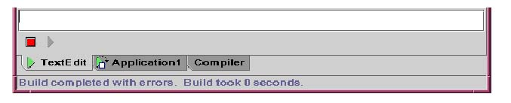
Figure 7.6 Message Pane

จากส่วนด้านล่างของ Message Pane จะมีแถบสำหรับการทำงานของแต่ละ process และมี icon บอกการสถานะ active ของ process นั้น ๆ ส่วนด้านบนขึ้นไปซึ่งเป็น Toolbar จะเป็นปุ่มสำหรับหยุดการทำงาน(Stop) และเริ่มต้นการทำงาน ใหม่(Restart) ในขณะที่ process ต่าง ๆ กำลังทำงาน ที่ Message Pane ก็จะแสดงผลความคืบหน้าในขณะนั้น ๆ ตามตัวอย่าง

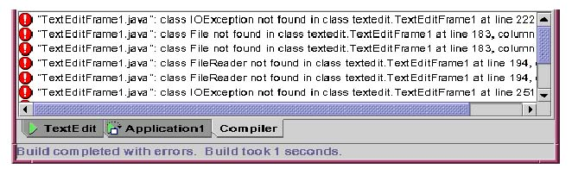
Figure7.7 Message Pane displys during Compile
7. Status Bar ใน AppBrowser Window จะมี Status bar อยู่ 3 แบบดังนี้
7.1 Main Status จะแสดงปุ่มการทำงานของ AppBrowser เก็บการเปลี่ยนแปลงของ process ต่าง ๆ รวมถึงผลจาก message นั้น ๆ ด้วย
Figure 7.8 Main Status

7.2 File Status จะแสดงปุ่มของ Message Pane ได้แก่ Running, Debugging, Version control
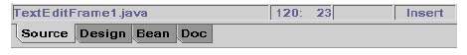
Figure 7.9 File Status

7.3 Message Status จะอยู่มนส่วนด้านล่างของ Message Pane เป็นส่วนที่แสดงผลจากการ Running, Debugging,Version Control
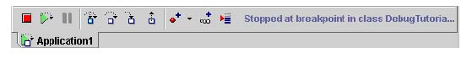
Figure 7.10 Message Status

ขั้นตอนสร้างจาวาบีนอย่างง่าย
ในการสร้างจาวาบีนนั้นสามารถทำได้อย่างง่าย ๆ โดยการใช้ BeanExpress โดยมีขั้นตอนดังนี้
- เลือก File | New และทำการสร้าง Project ด้วย Project Wizard
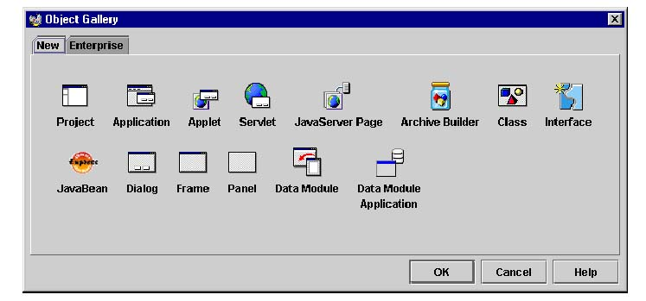
Figure7.11 Object Gallery

- หลังจากเลือก File | New เพื่อให้แสดง Object Gallery แล้วจากนั้นจึงทำการเลือกไอคอน JavaBean เพื่อเปิด JavaBean Wizard

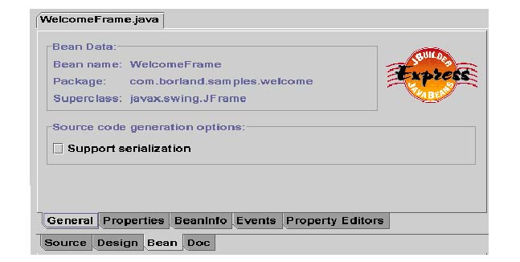
Figure 7.12 BeanExpress

- ทำการระบุชื่อ Package ที่คุณต้องการจะใส่ลงใน Bean ซึ่งโดยทั่วไปจะเป็นชื่อเดียวกับชื่อ Project
- ตั้งชื่อของ Bean
- เลือก Class ที่จะใช้จาก Class พื้นฐานที่ให้มา

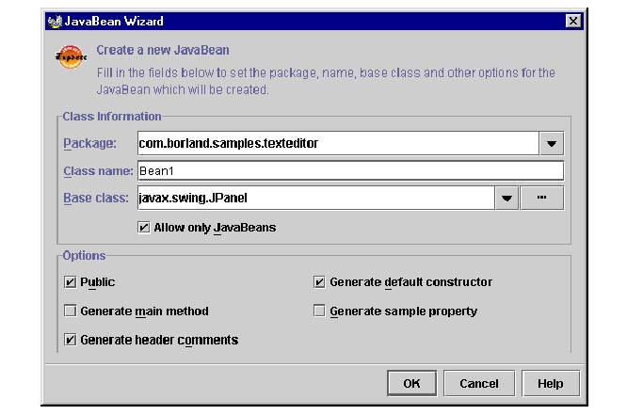
Figure7.13 JavaBean Wizard

- เลือก Option ที่คุณต้องการ ซึ่งได้แก่
  - Only JavaBean เมื่อคุณต้องการให้ Jbuilder เตือน เมื่อเกิดการ Extend Java Class ผิด Bean
  - Public เมื่อต้องการให้ class เป็น public
  - Generate Main Method เมื่อต้องการให้ Jbuilder วาง main method ของ Program ไว้ใน Bean
  - Generate Default Constructor เมื่อคุณต้องการให้ Jbuilder สร้าง paraneterless constructor
  - Generate Sample property เมื่อคุณต้องการให้มีการเพิ่ม Property ที่เรียกว่า sample ใน Bean เพื่อดูการสร้าง Code ของ Jbuilder แต่ในภายหลังก็สามารถเอาออกจาก Bean ได้
- กด OK

ขั้นตอนการสร้าง Project ใหม่

ขั้นตอนที่ 1
- เลือก File | New Project จะปรากฏ Project Wizard
- เลือกชนิดของ Project ของไฟล์โดยกำหนดนามสกุลของไฟล์เป็น .jpr หรือในกรณีที่เป็นรูปแบบของ XML file ก็จะกำหนดให้เป็น .jpx
- การเลือกที่ Directory Is Parent To Source And Output Directory เป็น Option ที่ถูกกำหนดไดเรคทอรีไว้ให้โดยอัตโนมัติ แต่ถ้าต้องการใช้ ไดเรคทอรี่อื่นก็ไม่ต้องเลือก Option นี้
- Project For Default มีไว้เพื่อเลือก Project Template
- ใส่ที่อยู่ของ root path ในช่อง Root Path
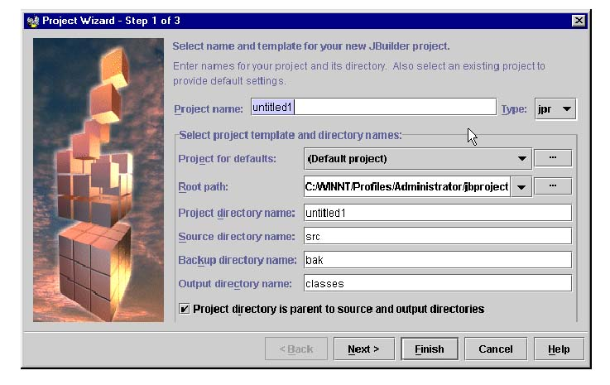

- สำหรับ Project ทีมีชื่อเดียวกันจะถูกกำหนดให้มีไดเรคทอรีเดียวกัน แต่ถ้าต้องการใช้ไดเรคทอรีอื่น ให้ทำการกำหนดที่อยุ่ของไดเรคทอรีนั้นในช่อง Project Directory Name
- ไดเรคทอรี ที่ได้ถูกกำหนดไว้โดยอัตโนมัติ เพื่อสำหรับ Project Template ได้แก่ Folder เหล่านี้
  - Scr เป็นไดเรคทอรีที่เก็บ source code
  - Bak เป็นไดเรคทอรีที่ใช้เป็น Back up directory
  - Classes เป็นไดเรคทอรีที่ใช้เป็น Output directory
ในกรณีที่ต้องการใช้ ไดเรคทอรีอื่น ให้กำหนดที่อยู่ของไดเรคทอรีเหล่านั้น
- กด Next เพื่อเข้าสู้ขั้นตอนที่ 2

ขั้นตอนที่ 2
เป็นส่วนที่เกี่ยวข้องกับการระบุ Jdk version ที่ใช้ compile และเรียก Libraries ที่ต้องการใช้
- เลือก Project ที่ต้องการ โดยการกำหนดที่อยู่ให้ถูกต้อง ซึ่งรวมไปถึง source path, back up path และ output path fh;p ซึ่งก็คือสิ่งที่ได้กำหนดไปในขั้นตอนที่ 1 แล้ว
- เลือก version ของ Jdk ที่ใช้
- ที่ Require Libraries Tab ให้กด Add เพื่อที่จะเพิ่ม Libraries โดยการเลือกจาก dialog box ซึ่งใน dialog box นี้ อนุญาตให้ทำการสร้าง libraries ใหม่ รวมไปถึงทำการแก้ไขหรือลบ Libraries ที่มีอยู่เดิมก็ได้
- เมื่อเลือก Libraries แล้วให้กด OK

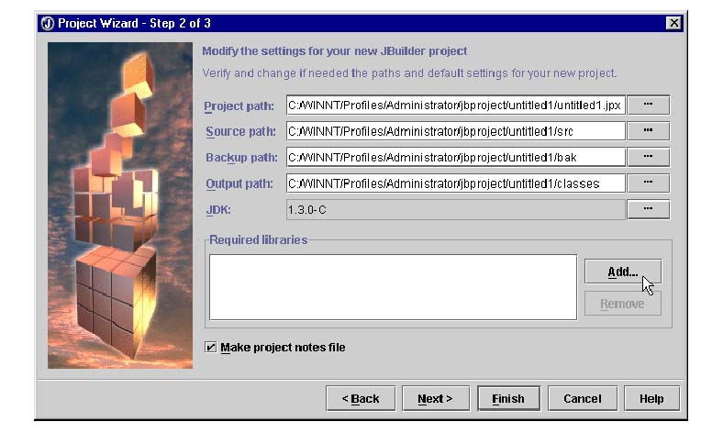

- การเลือกที่ Make Project Note File เป็น Option ที่ถูกกำหนดไว้โดยอัตโนมัติ ซึ่งจะเป็นข้อมูลที่จะนำไปใช้ในขั้นตอนที่ 3 ต่อไป ซึ่งหากไม่ต้องการ ก็ไม่ต้องเลือกที่ Optiom นี้ และสามารถกด Finish ได้ทันที
- กด Next เพื่อเข้าสู่ขั้นตอนที่ 3

ขั้นตอนที่ 3
เป็นส่วนของการพัฒนาข้อมูลในส่วนที่เป็น application ของ Help | About dialog box ข้อมูลเหล่านั้นจะถูกใส่ลงใน comment –block เพื่อสร้าง wizard-generated file ให้กับ Project ข้อมูลเหล่านี้สามารพเปลี่ยนแปลงได้ใน Generate page ของ Project properties ซึ่งเรียกได้จาก Project | project Properties
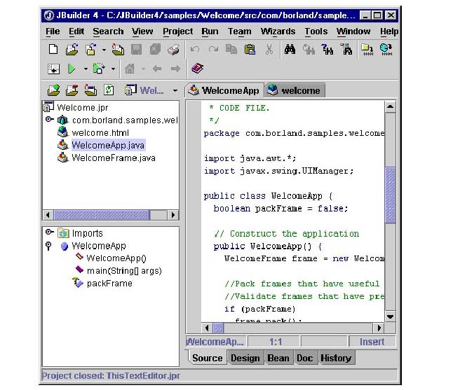
ข้อมูลที่เติมในส่วนนี้ได้แก่ หัวเรื่องของ Project ชื่อผู้เขียน และชื่อบริษัท รวมไปถึงคำอธิบาย Project ด้วยเมื่อใส่ข้อมูลเรียบร้อยแล้วให้กด Finish จะปรากฏหน้าต่างของ Project ขึ้น ในส่วนของ HTML นั้นเมื่อ Double- Click ก็จะเห็น project note ปรากฏใน Content Pane

